**Evidencia DEC_0071**

No aparece alerta

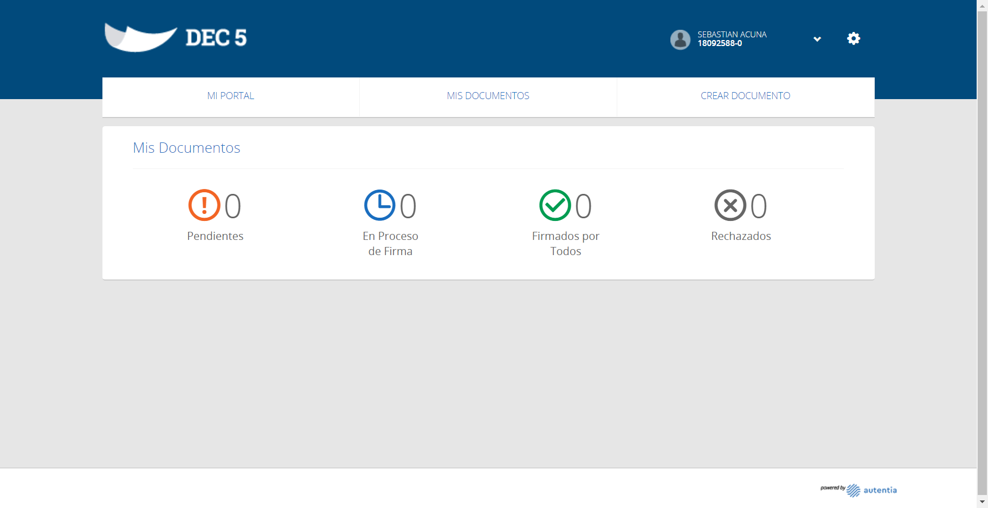

Caso OK

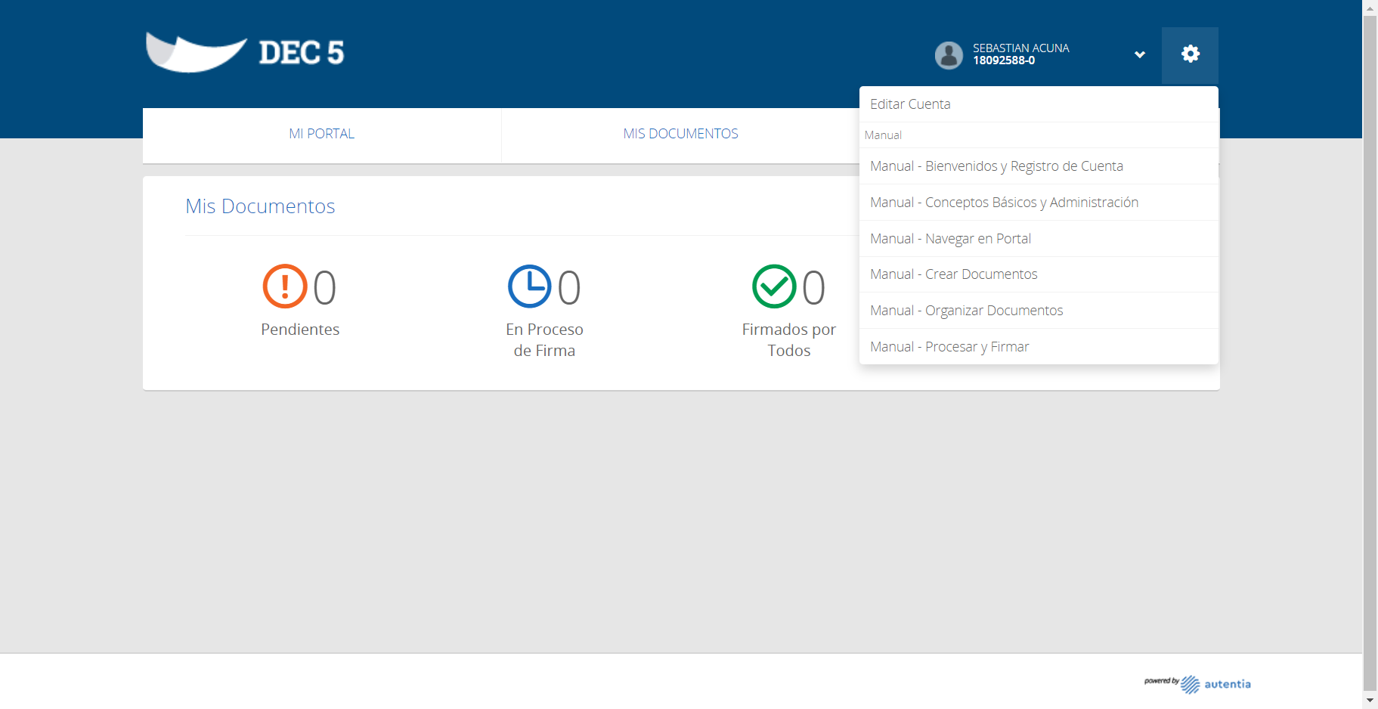

Click Manual Bienvenido a DEC y Registro de Usuarios



Manual abierto en navegador

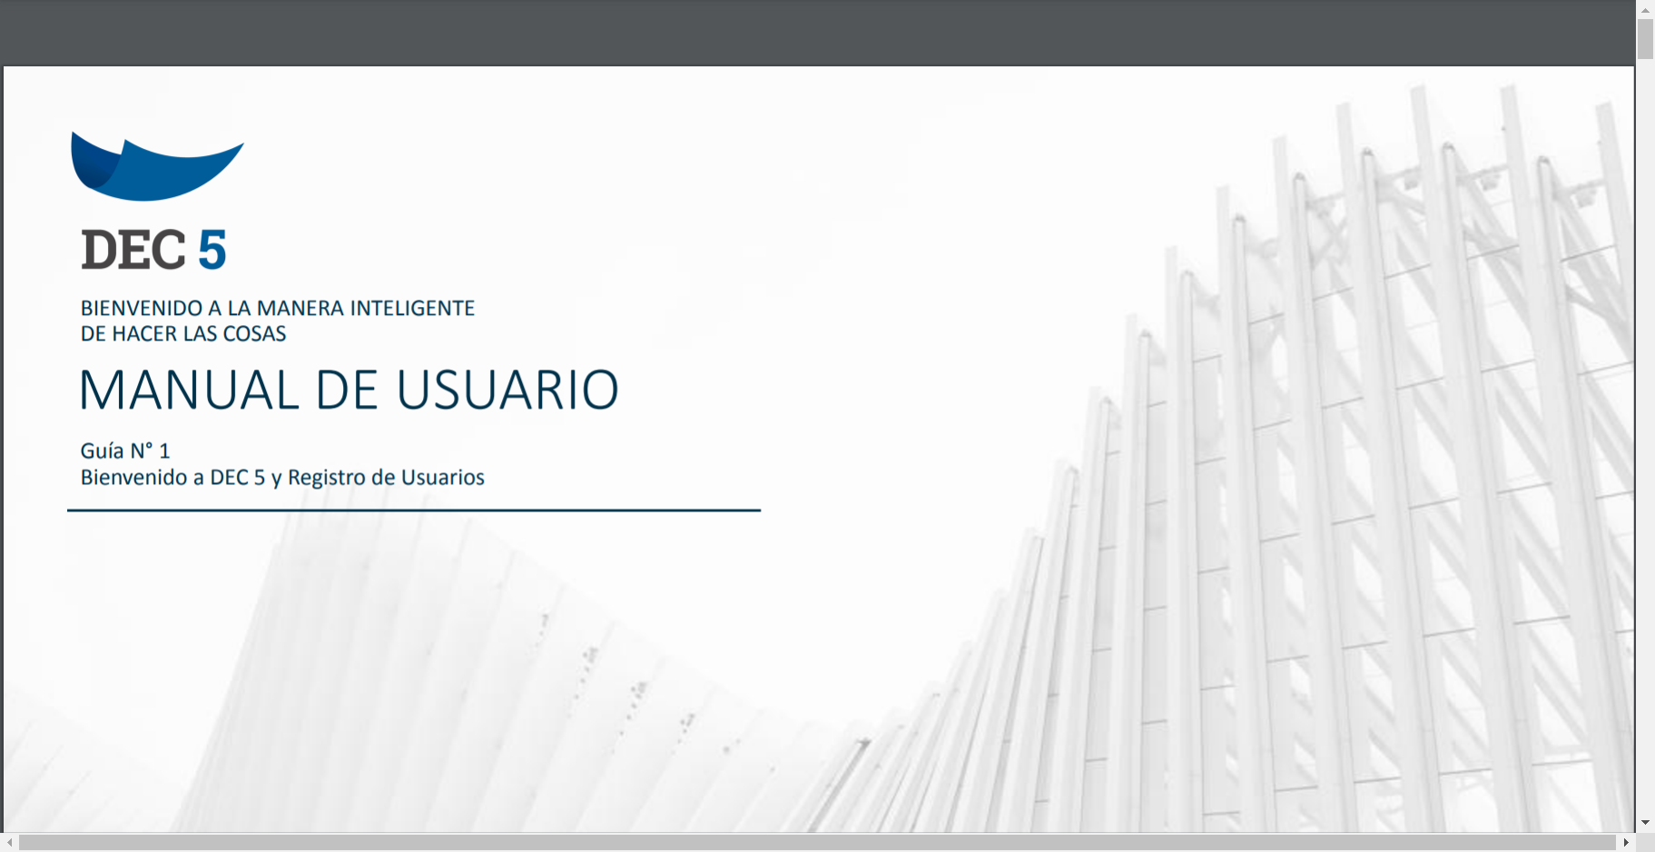

Caso OK

